

LAS FRACCIONES

I. FRACCIONES
1. DEFINICIÓN.- Es el cociente entre dos números. Sus términos son:

2. REPRESENTACIÓN GRÁFICA.- El denominador indica en cuantas partes se divide la unidad y el numerador cuantas partes se consideran del total.

3. LECTURA DE UNA FRACCIÓN Para leer una fracción se menciona primero el numerador y luego el denominador
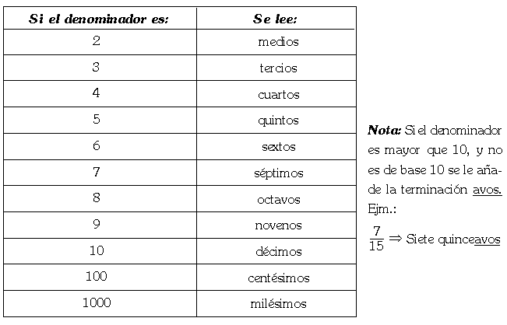

4. CLASIFICACIÓN Las fracciones se clasifican en:

A) Propias Cuando el numerador es MENOR que el denominador, es decir, son menores que la unidad.

Ejemplos:

B) Impropias Cuando el numerador es MAYOR que el denominador, es decir, son mayores que la unidad.

Ejemplos:

C) Homogéneas Cuando tienen el mismo denominador.

Ejemplos:

D) Heterogéneas Cuando tienen distinto denominador.

Ejemplos:

E) Decimales Cuando el denominador es una potencia de base 10.

Ejemplos:

F) Iguales a la unidad Cuando el numerador y denominador son iguales.

Ejemplos:

EJERCICIOS

1. Escribe la fracción correspondiente a:

2. Convertir cada fracción impropia a número entero:

A) B) C)

3. Gráfica las siguientes fracciones:

